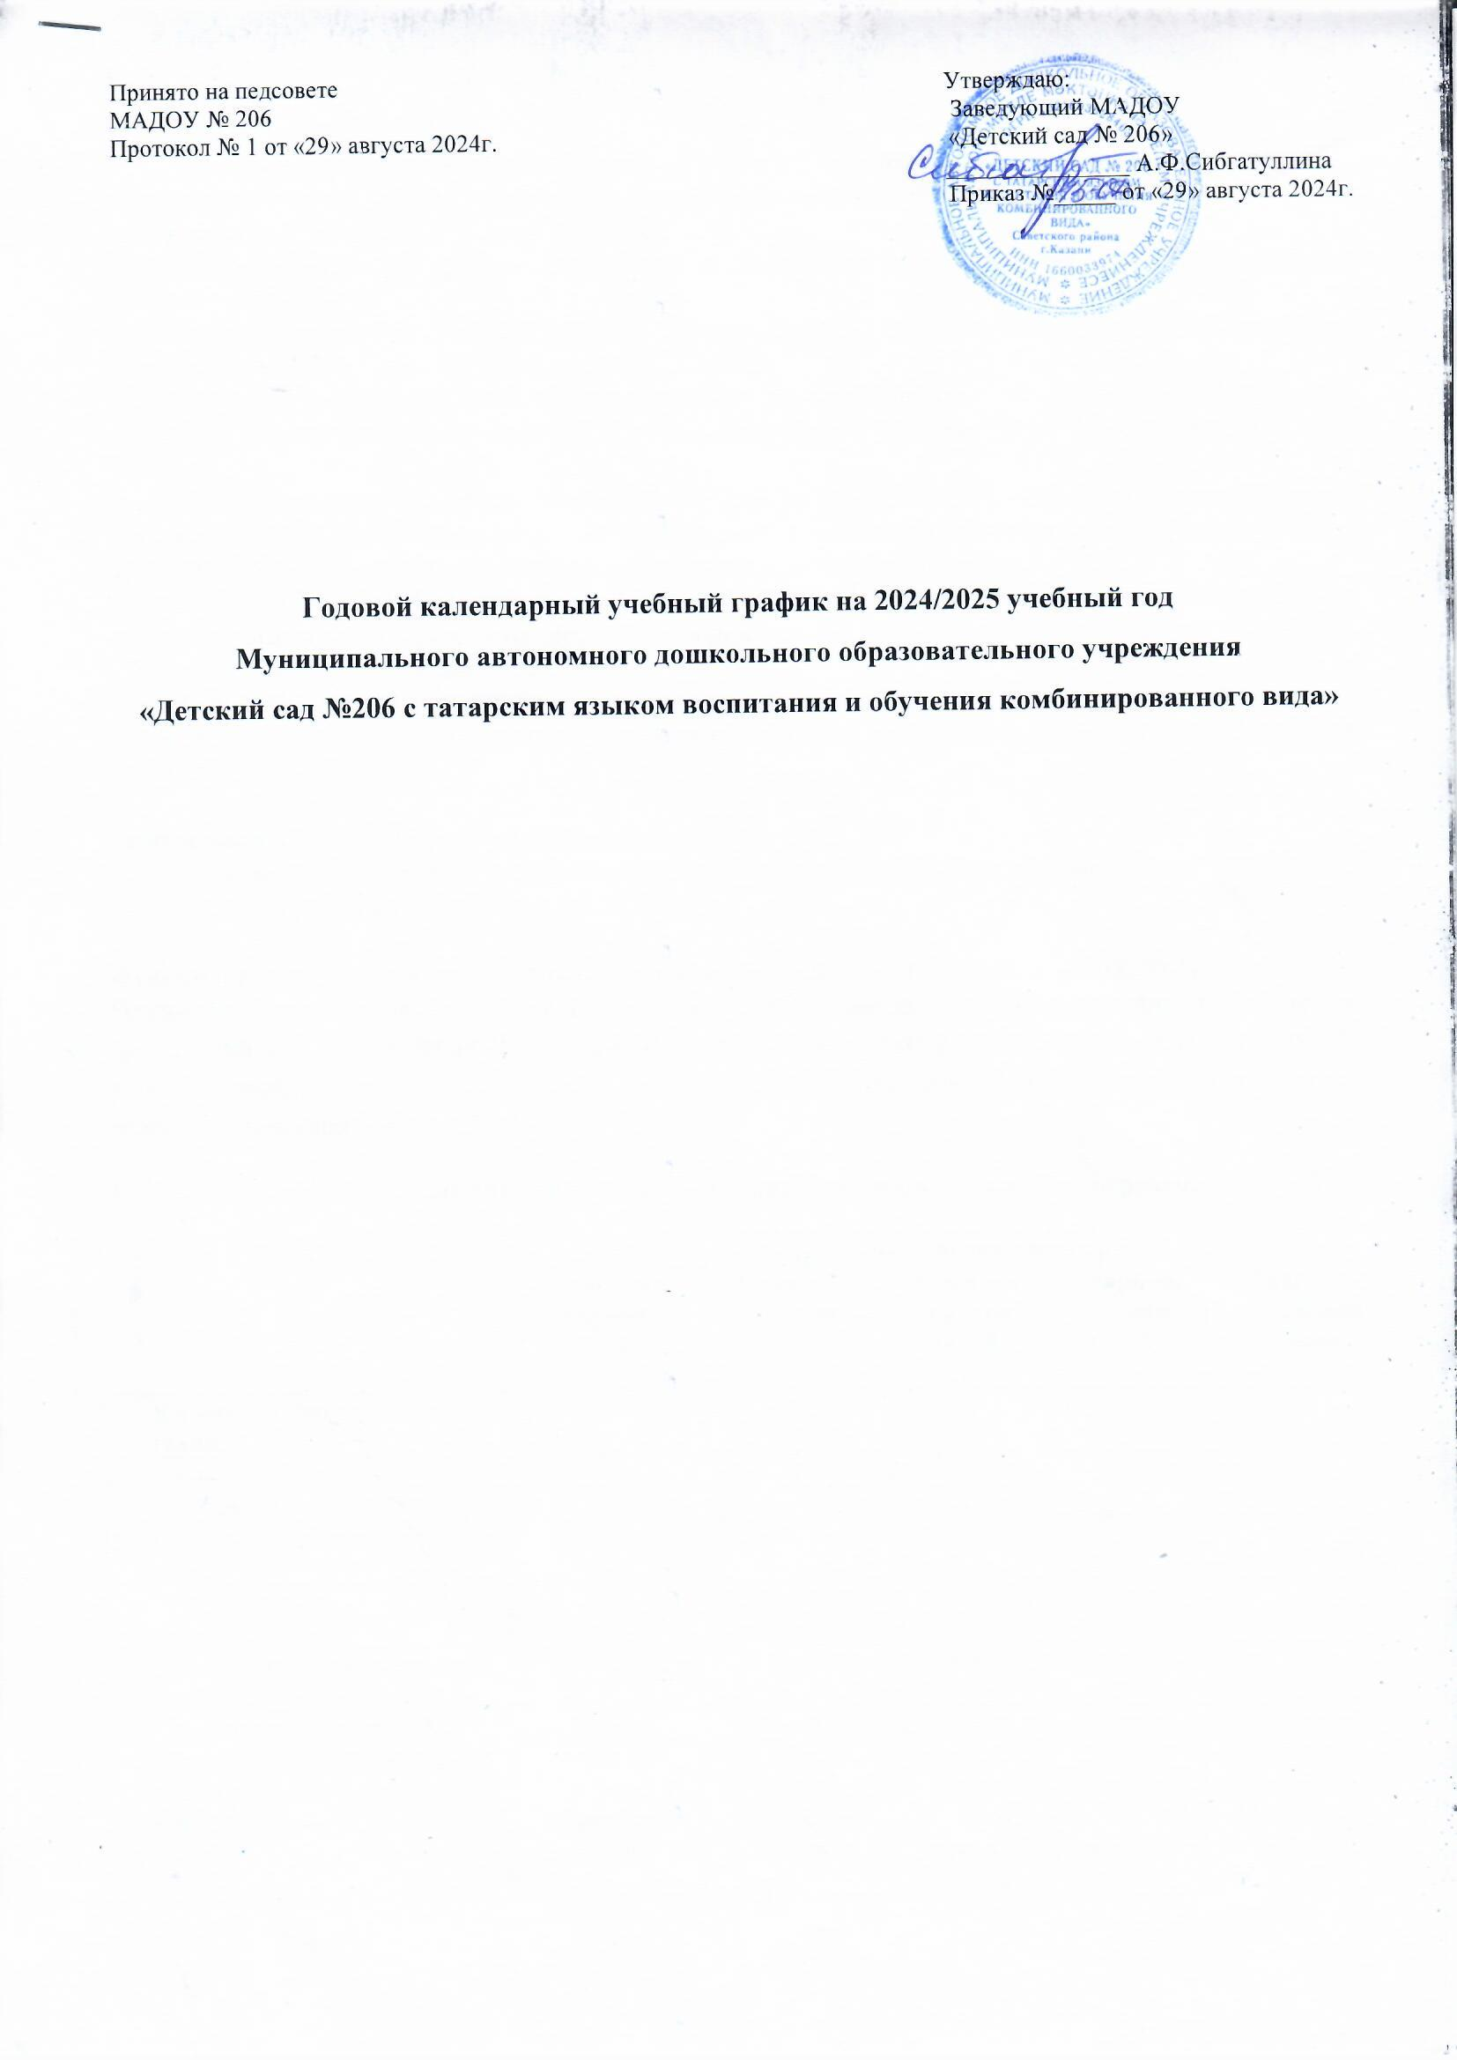
Пояснительная записка
Годовой календарный учебный график – является локальным нормативным документом, регламентирующим общие требования к организации образовательного процесса в 2024-2025 учебном году в МАДОУ «Детский сад №206».
Календарный учебный график разработан в соответствии со следующими нормативными документами:
- Федеральный закон от 29.12.2012 № 273-ФЗ (ред. От 29.12.2022) «Об образовании в Российской Федерации» (с изм. и доп., вступ. в силу с 11.01.2023);
- Федеральный государственный образовательный стандарт дошкольного образования (Утвержден приказом Министерства образования и науки Российской Федерации от 17 октября 2013 г. N 1155);
- Приказ Министерства просвещения РФ от 31июля 2020 г. №373 «Об утверждении Порядка организации и осуществления образовательной деятельности по основным общеобразовательным программам – образовательным программам дошкольного образования»;
- СанПиН 2.4.3648-20 «Санитарно-эпидимиологические требования к организациям воспитания и обучения, отдыха и оздоровления детей и молодежи»;
- Уставом МАДОУ «Детский сад №206»;
-Федеральным государственным образовательным стандартом дошкольного образования (Утвержден приказом Министерства образования и науки Российской федерации от 17 октября 2013г. №1155);

Режим работы МАДОУ является следующим:
-пятидневная рабочая неделя, выходные дни: суббота и воскресенье; праздничные дни
-длительность работы МАДОУ: с 7.30-18.00.

Функционирует дополнительная группа «Присмотр и уход» - с 6.30-7.00 ч. и с 18.00-18.30 ч.
Режим дня в группах рассчитан на 10,5-часовое пребывание детей в ДОО и установлен с учетом требований ФГОС ДО, ФОП ДО. СанПиН 1.2.3685-21, СанПиН 2.3/2.4.3590-20 и СП 2.4.3648-20, условий реализации программы ДОО, потребностей участников образовательных отношений, режима функционирования ДОО.
1. Структура образовательного года в соответствии с образовательной программой МАДОУ
№ | Содержание | Наименование возрастных групп
№ | Содержание | 1 младшая группа  (2 - 3) | 2 младшая группа  (3 - 4) | Средняя группа  (4 – 5) | Старшая группа  (5 – 6) | Подгото-  вительная группа  (6 – 7)
1. | Количество возрастных групп. | 1 | 2 | 2 | 2 | 3
2. | Начало учебного года. | с 02.09.2024 года
3. | Окончание учебного года. | 31.05.2025 года
4. | Количество недель в учебном году. | 37 недели
5. | I полугодие. | с 02.09.2024 по 28.12.2024 (17 недель)
6. | II полугодие. | с 09.01.2025 по 30.05.2025 (19 недели)
7. | Продолжительность учебной недели. | 5 дней (понедельник – пятница)
8. | Продолжительность ООД. | 10 мин | 15 мин | 20 мин | 25 мин | 30 мин
9. | Максимально допустимый объём недельной нагрузки по СанПиНу. | 1 час 40 минут,  10 игровых занятий | 2 часа 30 минут,  10 игровых занятий | 3 часа 20 минут,  10 игровых занятий | 5 часов  50 минут,  14 игровых занятий | 7 часов 30 минут,  15 игровых занятий
10. | Недельная дополнительная образовательная нагрузка. | - | - | - | 25 минут  1 занятие | 1 час  2 занятия
11. | Психологическая готовность детей к обучению в школе. | сентябрь 2024г., апрель 2025г.
11. | Диагностика освоения программного материала по родному, татарскому языкам. | декабрь 2024г., апрель 2025г.
12. | Каникулы. | 1 – 8 января 2025г.
13. | Летний оздоровительный период. | с 02.06.2025г. – 29.08.2025г.
2. Регламентирование образовательного процесса на неделю
В МАДОУ функционирует 10 возрастные группы, укомплектованных в соответствии с возрастными нормами.
Из них:
- первая младшая группа с 2 до 3 лет – 1 группы
- вторая младшая группа с 3 до 4 лет –2 группы;
- средняя группа с 4 до 5 лет - 3 группы;
- старшая группа с 5 до 6 лет – 2 группы;
- подготовительная к школе группа с 6 до 7 лет – 2 группы.
План учебных занятий на неделю:
Образовательная деятельность, согласно требованиям ФГОС ДО (п.2.10) к объему обязательной части (не менее 60%) и части формируемой участниками образовательных отношений (не более 40%)
Возрастная группа | Всего
первая младшая | 10
вторая младшая группа | 10
средняя группа | 10
старшая группа | 13
подготовительная к школе группа | 15
3. Регламентирование образовательного процесса на день
1 половина дня – ООД для всех возрастных групп по образовательной программе
2 половина дня – 3 занятия в неделю в группах старшего дошкольного возраста по
образовательной программе.

Продолжительность ООД Согласно СанПиН 1.2.3685-21 «Гигиенические нормативы и требования к обеспечению безопасности и (или) безвредности для человека факторов среды обитания» (утвержден Постановлением от 28.01.2021 №2):
для детей от 2 до 3 лет - не более 10 минут,
для детей от 3 до 4 лет – не более 15 минут,
для детей от 4 до 5 лет – не более 20 минут,
для детей от 5 до 6 лет – не более 25 минут,
для детей от 6 до 7 лет – не более 30 минут.

